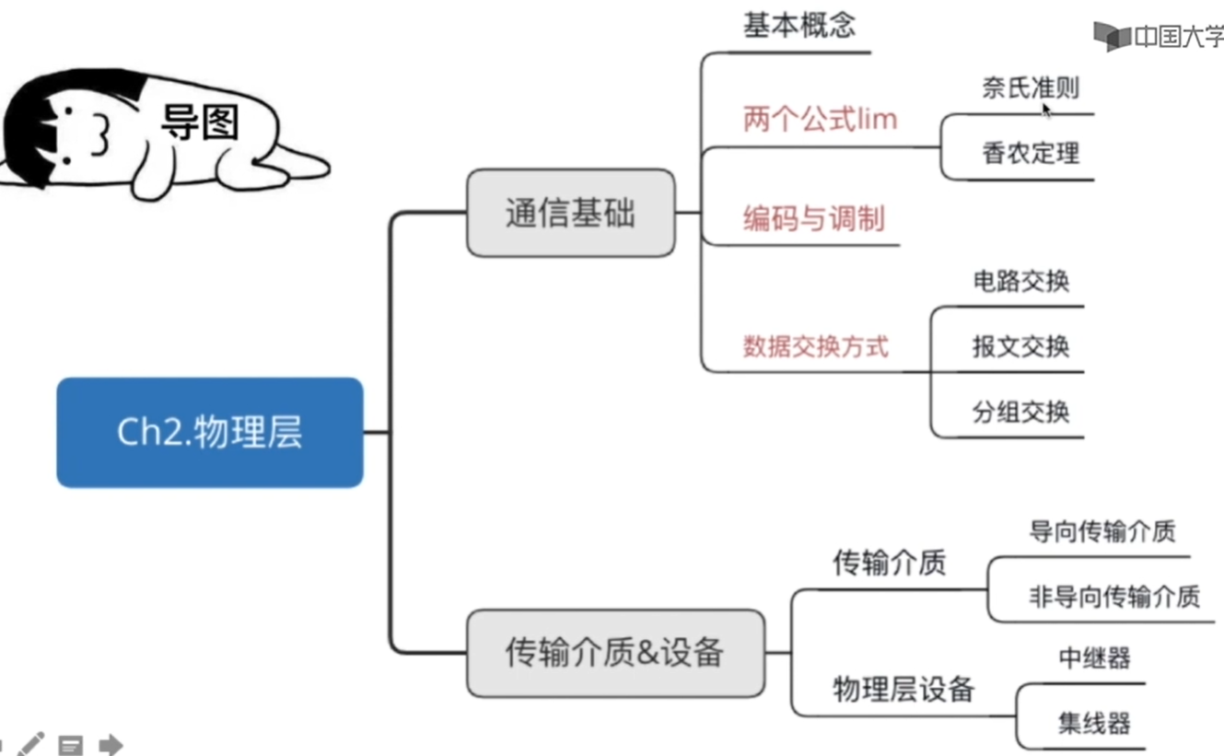

物理层解决如何在连接各种计算机的传输媒体上【传输数据比特流】，而不是指具体的传输媒体。

